**BASIS DATA**

**PERTEMUAN MINGGU 13**

**SELECTION JOIN**



**NAMA : DIMAS ADI BAYU SAMUDRA**

**KELAS : 1A**

**NO. ABSEN : 08**

**NIM : 2341720169**

**PROGRAM STUDI TEKNIK INFORMATIKA**

**JURUSAN TEKNOLOGI INFORMASI**

**POLITEKNIK NEGERI MALANG**

**2024**

**TUGAS LATIHAN BASIS DATA**

**SELECT JOIN**

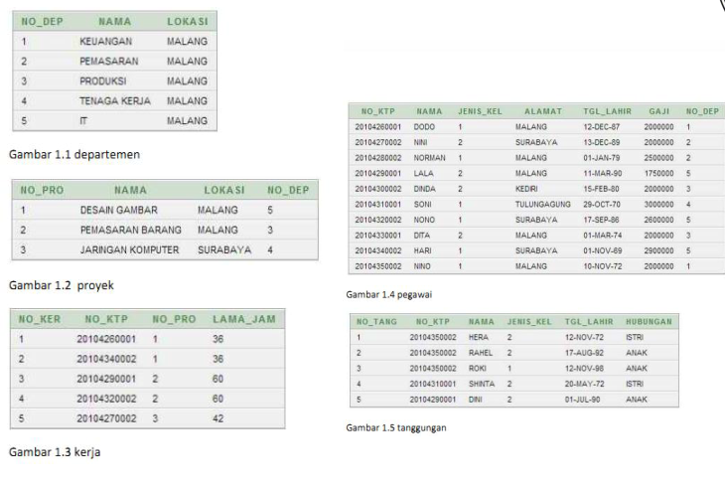

1. Buat query dengan menggunakan konsep JOIN untuk

menyelesaikan soal dan menghasilkan output berikut : [Database Perusahaan]

a) Tampilkan nama departemen yang mempunyai pegawai termuda, sertakan nama pegwai dan tanggal lahirnya.



• b) Tampilkan nama departemen dan jumlah pegawai yang bekerja pada masing-masing departemen tersebut.

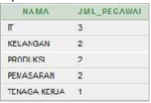

• c) Tampilkan semua informasi mengenai proyek dan di departemen

mana proyek tersebut dikerjakan.

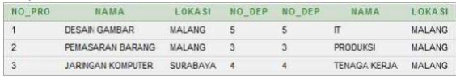

JAWABAN

A.

SELECT d.nama_departemen, p.nama_pegawai, p.tanggal_lahir

FROM pegawai p

JOIN departemen d ON p.id_departemen = d.id_departemen

WHERE p.tanggal_lahir = (SELECT MIN(tanggal_lahir) FROM pegawai);

B.

SELECT d.nama_departemen, COUNT(*) AS jumlah_pegawai

FROM pegawai e

JOIN departemen d ON e.id_departemen = d.id_departemen

GROUP BY d.nama_departemen;

C.

SELECT p.nama_proyek, p.lokasi_proyek,

d.nama_departemen, d.lokasi_departemen

FROM proyek p

JOIN departemen d ON p.id_departemen = d.id_departemen;